Консультация для родителей на тему

«Влияние пальчиковой гимнастики на развитие речи детей»

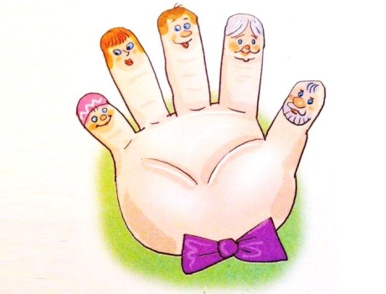Движения пальцев рук на всех этапах развития ребенка играют важную роль. Самый благоприятный период для развития речи – до семи лет, когда кора больших полушарий еще окончательно не сформирована.
Пальчиковая гимнастика – это игра с участием рук и пальцев. С ее помощью развивается не только мелкая моторика, но и также речевой центр ребенка. У большинства детей с задержкой речевого развития наблюдаются отклонения в формировании тонких движений пальцев (движения неточные, нескоординированные). Благодаря пальчиковой гимнастике ребенок получает разнообразные сенсорные впечатления, у него развивается внимание и способность сосредотачиваться.
Пример пальчиковой игры «Пальцы – дружная семья»:
- Пальцы – дружная семья,
Друг без друга им нельзя.
Вот большой!
А это – средний,
Безымянный и последний –
Наш мизинец, малышок!
У-у-у! Указательный забыли.
Будем их соединять
И движенья выполнять.
Мы рога козы покажем
И рога оленя даже.
Мы про зайку не забудем –
Ушками водить мы будем.
Чтобы четко говорить –
Надо с пальчиками дружить!
Пальчиковые игры дают возможность родителям играть с малышами, радовать их и, вместе с тем развивать мелкую моторику и речь ребенка.
Простые движения рук помогают убрать напряжение не только с самих рук, но и с губ, снимают умственную усталость. Они способны улучшить произношение многих звуков, а значит развивать речь ребенка.
Как правило, если движения пальцев развиты в соответствии с возрастом, то и речевое развитие ребенка в пределах возрастной нормы. Поэтому тренировка движений пальцев и кисти рук является важнейшим фактором, стимулирующим речевое развитие ребенка, способствующим улучшению артикуляционных движений, подготовки руки к письму и, что не менее важно, мощным средством, повышающим работоспособность коры головного мозга, стимулирующим развитие мышления ребенка.
Любому ребенку не помешают массаж рук в доречевом периоде, а пальчиковые игры в сопровождении стихов не только разовьют мелкую моторику и речь, но и умение слушать. Ребенок научится понимать смысл услышанного и улавливать ритм речи.
Систематические занятия, требующие тонких движений пальцев, повышают работоспособность головного мозга, давая мощный толчок ребенку к познавательной и творческой активности. Регулярное повторение двигательных упражнений для пальцев способствует развитию внимания, мышления, памяти, оказывает благоприятное влияние на речь ребенка.
Таким образом, степень увлечения ребенка пальчиковыми играми целиком и полностью зависит от взрослого. Поэтому с детьми следует быть ласковыми и спокойными, а прикосновения должны отличаться осторожностью, также важным аспектом остается выразительная мимика и интересная речь взрослого.

